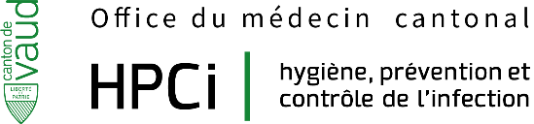

Formation/Cours
Formation continue des répondants HPCI 2024

RESUME

Public  Répondants HPCI  Objectifs  - Concilier développement durable et HPCI  Intervenants  Infirmier-ère HPCI régional  Unité cantonale HPCi  M. Kader Coulibaly  Responsable service rudologie-CHUV  M. Gregor Maurer  Responsable EPURA | Descriptif du cours :  - Introduction  - Entretien de l’environnement  - Equipements de protection individuelle  - Gestion des déchets par M. Kader Coulibaly  - Effluents et micropolluants par M. Gregor Maurer  - Retour d’expérience  - Développement durable : cout-bénéfice  - Questions

DATE
06/06/2024
HORAIRE
De 13h30 à 16h30

LIEU
CHUV- hôpital orthopédique
Auditoire Placide Nicod

BULLETIN D’INSCRIPTION

Nom et prénom | Fonction | Etablissement | Adresse E-mail
Nom, prénom 1 | Fonction 1 | Etablissement 1 | Email 1
Nom, prénom 2 | Fonction 2 | Etablissement 2 | Email 2
Nom, prénom 3 | Fonction 3 | Etablissement 3 | Email 3
Nom, prénom 4 | Fonction 4 | Etablissement 4 | Email 4
Nom, prénom 5 | Fonction 5 | Etablissement 5 | Email 5

Renvoyez votre bulletin d’inscription par courriel à :
beatrix.sobgoui@vd.ch
Maximum10 jours avant la date du cours.

